A-4

KUĢA DOKOŠANAS
FORMULĀRS

kuģa vārds

Ievietots dokā _____. gada ____. ___________.

Atļauts nolaist ūdenī _____. gada ____. ___________.

KUĢA______________ DOKOŠANAS FORMULĀRS

Formulārs ir galvenais dokošanas darbu dokuments, kas izstrādāts uz kuģu remontrūpnīcu tehnoloģisko instrukciju un Latvijas jūras administrācijas Kuģu tehniskās inspekcijas noteikumu pamata.

Formulārā kuģa remonta uzņēmums fiksē ziņas par sekojošiem doka darbiem, to veikšanai pielietotajiem materiāliem un iekārtām, kā arī veikto pārbaužu un mērījumu rezultāti.

1. Spraugu izmēri starp dzenskrūves vārpstu kakliņiem un deidvuda gultņu ieliktņiem 3
2. Dzenvārpstas pārbaude un kakliņu izmēri. 4
3. Dzenvārpstas defektoskopija, defektoskopijas veids un rezultāts. 5
4. Dzenskrūve 5
5. Dzenskrūves spārnu remonta īss apraksts. 6
6. Dzenskrūves balansēšana. 6
7. Dzenskrūves rumbas konusa pieslīpēšana vārpstas konusam, pieslīpēšanas kvalitātes pārbaude. 6
8. Dzenskrūves uzpresēšana uz vārpstas konusa 6
9. Dzenskrūves spārnu stiprinājuma uzgriežņu pievilkšana. 7
10. Spraugu izmēri starp dzenskrūves spārnu galiem un vadaptveri. 7
11. Spraugu izmēri starp stūres vārpstas kakliņiem un gultņu ieliktņiem 8
12. Atloku savienojums (stūres vārpsta – stūres plāksne). 9
13. Stūres un dzen- vārpstu kakliņu uzkausēšana (uzmetināšana). 9
14. Stūres un dzen- vārpstu ierievju un to ligzdu pārbaude un remonts 10
15. Kingstonu pārbaude ar spiedienu. 10
16. Kuģu korpusa ārējā apšuvuma, klāja, margsienu, starpsienu un citu elementu nomaiņa un remonts. 11
17. Ārējā apšuvuma elektrometinājuma šuvju uzmetināšana. 12
18. Kuģa ķīļu nomaiņa vai remonts 12
19. Pārbaude uz ūdens necaurlaidīgumu (pīķi, tilpnes, cisternas). 13
20. Korpusa, dzenskrūves vārpstas un armatūras pretkorozijas aizsardzība. 13
21. Korpusa krāsošana (grunts un krāsas markas). 14

Kuģa remonta laikā Formulārs tiek izpildīts trijos eksemplāros. Pirmais eksemplārs pēc remonta beigšanas paliek remontrūpnīcā, otrs tiek nodots kuģa administrācijai, trešais Latvijas Jūras administrācijas Kuģu tehniskajai inspekcijai pirms kuģa nolaišanas ūdenī.

Spraugu izmēri starp dzenskrūves vārpstu kakliņiem un deidvuda gultņu ieliktņiem
a) neveicot dzenvārpstas pilnīgu demontāžu (mērot ar taustu).

 | Centrālā / Kreisā sāna* |  | Labā sāna
Mērījumu vieta | Priekšgala | Pakaļgala | Priekšgala | Pakaļgala
Augša
Apakša
Labais sāns
Kreisais sāns

Maksimāli pieļaujamā sprauga dotās dzenvārpstas diametram _______ mm

b) veicot dzenvārpstas pilnīgu demontāžu.

^{Centrālā / kreisā sāna}*
Priekšgala |  |  |  |  |  | Pakaļgala
Poz. | Pirms rem. | Pēc rem. | Poz. | Pirms rem. | Pēc rem. | Poz. | Pirms rem. | Pēc rem. | Poz. | Pirms rem. | Pēc rem.
D1 |  |  | D5 |  |  | D1 |  |  | D5
D2 |  |  | D6 |  |  | D2 |  |  | D6
D3 |  |  | D7 |  |  | D3 |  |  | D7
D4 |  |  | D8 |  |  | D4 |  |  | D8
Atstarpe |  |  | Atstarpe |  |  | Atstarpe |  |  | Atstarpe

Labā sāna
Priekšgala |  |  |  |  |  | Pakaļgala
Poz. | Pirms rem. | Pēc rem. | Poz. | Pirms rem. | Pēc rem. | Poz. | Pirms rem. | Pēc rem. | Poz. | Pirms rem. | Pēc rem.
D1 |  |  | D5 |  |  | D1 |  |  | D5
D2 |  |  | D6 |  |  | D2 |  |  | D6
D3 |  |  | D7 |  |  | D3 |  |  | D7
D4 |  |  | D8 |  |  | D4 |  |  | D8
Atstarpe |  |  | Atstarpe |  |  | Atstarpe |  |  | Atstarpe
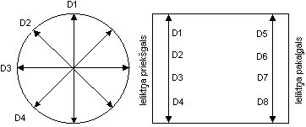
Jaunu ieliktņu materiāls, ja tie ir mainīti
___________________________

Deidvuds pirms dzenvārpstas
ievietošanas tajā apskatīts,
pārbaudīts ieliktņu stiprinājums

Tehnologs ___________________

Meistars ___________________

Vec. mehāniķis ___________________ _____. gads ___. ___________.

2. Dzenvārpstas pārbaude un kakliņu izmēri.

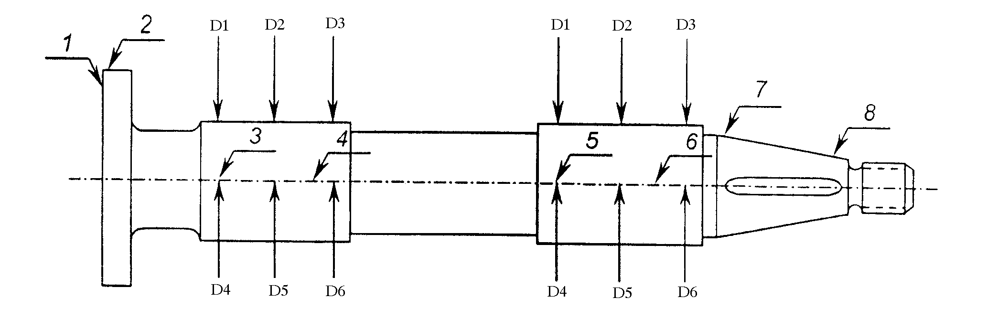
Dzenvārpstas katliņu izmēri pirms un pēc remonta

Centrālā / Kreisā sāna*
Priekšgala |  |  |  |  |  | Pakaļgala
Poz. | Pirms rem. | Pēc rem. | Poz. | Pirms rem. | Pēc rem. | Poz. | Pirms rem. | Pēc rem. | Poz. | Pirms rem. | Pēc rem.
D1 |  |  | D4 |  |  | D1 |  |  | D4
D2 |  |  | D5 |  |  | D2 |  |  | D5
D3 |  |  | D6 |  |  | D3 |  |  | D6

Labā sāna
Priekšgala |  |  |  |  |  | Pakaļgala
Poz. | Pirms rem. | Pēc rem. | Poz. | Pirms rem. | Pēc rem. | Poz. | Pirms rem. | Pēc rem. | Poz. | Pirms rem. | Pēc rem.
D1 |  |  | D4 |  |  | D1 |  |  | D4
D2 |  |  | D5 |  |  | D2 |  |  | D5
D3 |  |  | D6 |  |  | D3 |  |  | D6

Pārbaude uz sitienu

 | 1 | 2 | 3 | 4 | 5 | 6 | 7 | 8
Centrālā
Kreisā borta
Labā borta

Tehnologs ________________

Meistars ________________

Vec. mehāniķis ________________
_____. gada ___. _________.

3. Dzenvārpstas defektoskopija, defektoskopijas veids un rezultāts.
__________________________________________________________________________________________________________________________________________________________________________________________________________________________________________________________________________________________________________________________________________________________________________________________________________________________________________________________________
Tehnologs ____________________

Meistars ____________________
_____. gada ___. _________.

4. Dzenskrūve

Centrālā / Kreisā sāna*

Materiāla marka un konstrukcija _______________________________________________

Diametrs _____________ tehniskais stāvoklis ____________________________________

Spārnu defektoskopija _______________________________________________________
defektoskopijas veids un rezultāts
veikta______________________________________________________________________
nav veikta

Labā sāna

Materiāla marka un konstrukcija _______________________________________________

Diametrs _____________ tehniskais stāvoklis ____________________________________

Spārnu defektoskopija _______________________________________________________
defektoskopijas veids un rezultāts
veikta______________________________________________________________________
nav veikta

Tehnologs ____________________

Meistars ____________________
_____. gada ___. _________.

5. Dzenskrūves spārnu remonta īss apraksts.

_______________________________________________________________________________________________________________________________________________________________________________________________________________________________________________________________________________________________________________________________________________________________________________________

Meistars ____________________
_____. gada ___. _________.

6. Dzenskrūves balansēšana.

Dzenskrūves balansēšana izdarīta saskaņā ar VVST 8054 – 81

Tehnologs __________________

Meistars ____________________
_____. gada ___. _________.

7. Dzenskrūves rumbas konusa pieslīpēšana vārpstas konusam, pieslīpēšanas kvalitātes pārbaude.
___________________________________________________________________________
īss apraksts
_________________________________________________________________________________________________________________________________________________________________________________________________________________________________

Meistars ____________________
_____. gada ___. _________.

8. Dzenskrūves uzpresēšana uz vārpstas konusa

veikta ____________________________________________________________________
(uzrādīt uzpresēšanas veidu)
___________________________________________________________________________
pārbīde pa ass līniju _____________________________________________________ mm.

Dzenskrūves uzgrieznis pievilkts un nostiprināts.

Dzenvārpstas uzpresējuma uz vārpstas konusa pārbaude ar 0.2MPa veikta
______ gada._____________________________

Meistars ____________________
_____. gada ___. _________.

9. Dzenskrūves spārnu stiprinājuma uzgriežņu pievilkšana.

Pievilkšanas moments_____________________________________________Nm

Meistars ____________________
_____. gada ___. _________.

10. Spraugu izmēri starp dzenskrūves spārnu galiem un vadaptveri.

Nr.p/k |  | Centrālais / Kreisais sāns*, mm |  |  |  | Labais sāns, mm
Nr.p/k |  | 1 | 2 | 3 | 4 | 1 | 2 | 3 | 4
1 | Augša
2 | Apakša
3 | LS
4 | KS

Tehnologs ________________

Meistars ________________

Vec. mehāniķis ________________

_____. gada ___. _________.

11. Spraugu izmēri starp stūres vārpstas kakliņiem un gultņu ieliktņiem

- bez stūres vārpstas demontāžas
 |  | Kreisā sāna / centrālā* |  | Labā sāna
 |  | Augšā | Pēdā | Augšā | Pēdā
Vārpstas kakliņa diametrs, mm
Spraugu izmēri | priekšā, mm
Spraugu izmēri | aizmugurē, mm
Spraugu izmēri | kreisajā sānā, mm
Spraugu izmēri | labajā sānaā, mm
Maksimālā sumārā sprauga vienā plaknē, mm (norādīt plakni, piem. DP)
Gultņu ieliktņu materiāls

- ar stūres vārpstas demontāžu
Stūres vārpstas kakliņi, mm |  |  |  |  | Gultņa bukses, mm |  |  |  | Spraugas, mm
Kreisais sāna / centrālā*
Nr. | D1 | D2 | D3 | D4 | D1 | D2 | D3 | D4
Nr.1
Nr.2
Nr.3
Labā sāna
Nr. | D1 | D2 | D3 | D4 | D1 | D2 | D3 | D4
Nr.1
Nr.2
Nr.3
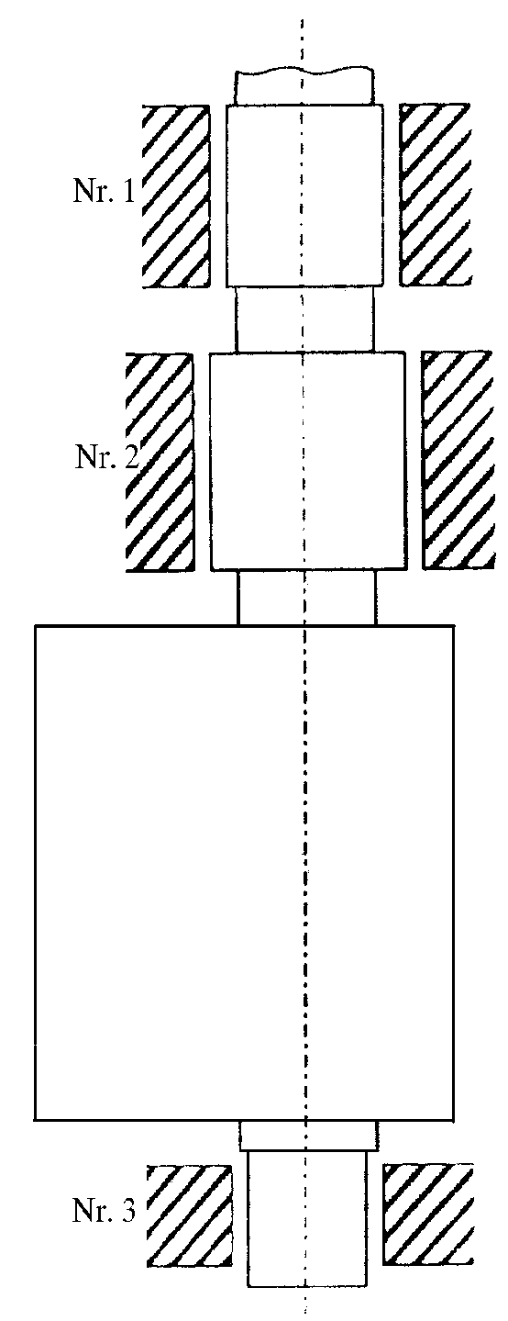
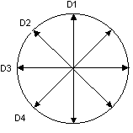
Gultņu ieliktņu materiāls
_____________________________

Tehnologs ________________

Meistars ________________

Vec. mehāniķis ________________

_____. gada ___. _________.

12. Atloku savienojums (stūres vārpsta – stūres plāksne).

- Veikta / nav veikta* atloku virsmas piekļaušanās pārbaude uz krāsu.
- Veikta atloku stiprinājuma skrūvju pievilkšana ar momentu ___________Nm.
Atloku piekļaušanās ciešums pārbaudīts ar 0,05 mm taustu.
Skrūvju uzgriežņi nostiprināti.

Tehnologs ________________

Meistars ________________

Vec. mehāniķis ________________

_____. gada ___. _________.

13. Stūres un dzen- vārpstu kakliņu uzkausēšana (uzmetināšana).

_____________________________________________________________________
tehnoloģiskā procesa īss apraksts, izmantoto materiālu marka, kvalitātes pārbaudes rezultāti
____________________________________________________________________________________________________________________________________________________________________________________________________________________________________________________________________________________________________________
____________________________________________________________________________________________________________________________________________________________________________________________________________________________________________________________________________________________________________
____________________________________________________________________________________________________________________________________________________________________________________________________________________________________________________________________________________________________________

Metinātājs ______________________ kategorija _________ diploma Nr. _____________

Tehnologs ________________

Meistars ________________

Vec. mehāniķis ________________

_____. gada ___. _________.

14. Stūres un dzen- vārpstu ierievju un to ligzdu pārbaude un remonts
__________________________________________________________________________________________________________________________________________________________________________________________________________________________________________________________________________________________________________________________________________________________________________________________________________________________________________________________________

Tehnologs ________________

Meistars ________________

Vec. mehāniķis ________________

_____. gada ___. _________.

15. Kingstonu pārbaude ar spiedienu.

Veikti kingstonu un to kastu hermētiskuma hidrauliskā pārbaude ar spiedienu P=_______MPa.

(Norādīt kingstonu atrašanās vietu)

_____________________________________________________________________________________________________________________________________________________________________________________________________________________________________________________________________________________________________________________________________________________________________________________________________________________________________________________________________________________________________________________________________________

Kingstoni un kingstonu kastes pārbaudi ar spiedienu izturēja.

Tehnologs ________________

Meistars ________________

Vec. mehāniķis ________________

_____. gada ___. _________.

16. Kuģu korpusa ārējā apšuvuma, klāja, margsienu, starpsienu un citu elementu nomaiņa un remonts.

- nomaiņas rajons un apjoms m² (brangstarpa, sāni, dibens).

____________________________________________________________________________________________________________________________________________________________________________________________________________________________________________________________________________________________________________
____________________________________________________________________________________________________________________________________________________________________________________________________________________________________________________________________________________________________________
____________________________________________________________________________________________________________________________________________________________________________________________________________________________________________________________________________________________________________

- metinātājs ____________________ kategorija _________ diploma Nr. _____________

- tērauda marka un sertifikāta Nr. ____________________________________________

- elektrodu marka, rūpnīca – izgatavotāja.
_________________________________________________________________________________________________________________________________________________________________________________________________________________________________

- šuvju pārbaude ar negraujošu metodi.
_________________________________________________________________________________________________________________________________________________________________________________________________________________________________

- šuvju hermētiskuma pārbaude.
_________________________________________________________________________________________________________________________________________________________________________________________________________________________________

Tehnologs ________________

Meistars ________________

Vec. mehāniķis ________________

_____. gada ___. _________.

17. Ārējā apšuvuma elektrometinājuma šuvju uzmetināšana.

Labais sāns, ________ m

Kreisais sāns, ________ m

Dibens, ________ m

Kopīgais garums . ________ m

Elektrodu marka, rūpnīca – izgatavotāja ________________________________________
___________________________________________________________________________

Tehnologs ________________

Meistars ________________

Vec. mehāniķis ________________

18. Kuģa ķīļu nomaiņa vai remonts

Dibena _______________________________________________________________

Labais sāns _______________________________________________________________

Kreisais sāns _______________________________________________________________

Elektrodu marka, rūpnīca – izgatavotāja ________________________________________
___________________________________________________________________________

Tehnologs ________________

Meistars ________________

Vec. mehāniķis ________________

_____. gada ___. _________.

19. Pārbaude uz ūdens necaurlaidīgumu (pīķi, tilpnes, cisternas).

Nr.  p/k | Pārbaudāmās konstrukcijas nosaukums | Pārbaudes metode | Ārējā gaisa  temperatūra | Pārbaudes datums | Pārbaudes  rezultāti un  slēdziens
1.
2.
3.
4.
5.
6.
7.
8.
9.
10.

Tehnologs ________________

Meistars ________________

_____. gada ___. _________.

20. Korpusa, dzenskrūves vārpstas un armatūras pretkorozijas aizsardzība.
(korpusa un vārpstu pretkorozijas aizsardzības īss apraksts un izmantotie materiāli)
____________________________________________________________________________________________________________________________________________________________________________________________________________________________________________________________________________________________________________

Tehnologs ________________

Meistars ________________

Vec. mehāniķis ________________

21. Korpusa virsūdens, klāja un virsbūves krāsošana (grunts un krāsas markas).

____________________________________________________________________________________________________________________________________________________________________________________________________________________________________________________________________________________________________________

21.1 Korpusa zemūdens daļas pārklājums (atzīmēt):

□ pielietots pret-apaugšanas pārklājums, kurs atbilst Regulas 782/2003/EC un IMO/AFS Konvencijas prasībām
□ pielietots videi nekaitīgs pretkorozijas pārklājums

Pārklājuma nosaukums / ražotājs:
_________________________________________________________________________________________________________________________________________________________________________________________________________________________________

Tehnologs ________________

Meistars ________________

Vec. mehāniķis ________________

_____. gada ___. _________.

22. Slēdziens

Doka remonts veikts atbilstoši dokošanas formulārā uzrādītajam.

Pasūtītājam pretenziju nav

Piezīmes:
_________________________________________________________________________________________________________________________________________________________________________________________________________________________________

Remontuzņēmuma pārstāvis ___________________

Vec. mehāniķis ______________________

Kapteinis ______________________

______. gada ___. ___________.
Dzenvārpstas centrēšanas ar starpvārpstu un galveno dzinēju rezultāti pēc kuģa nolaišanas ūdenī.

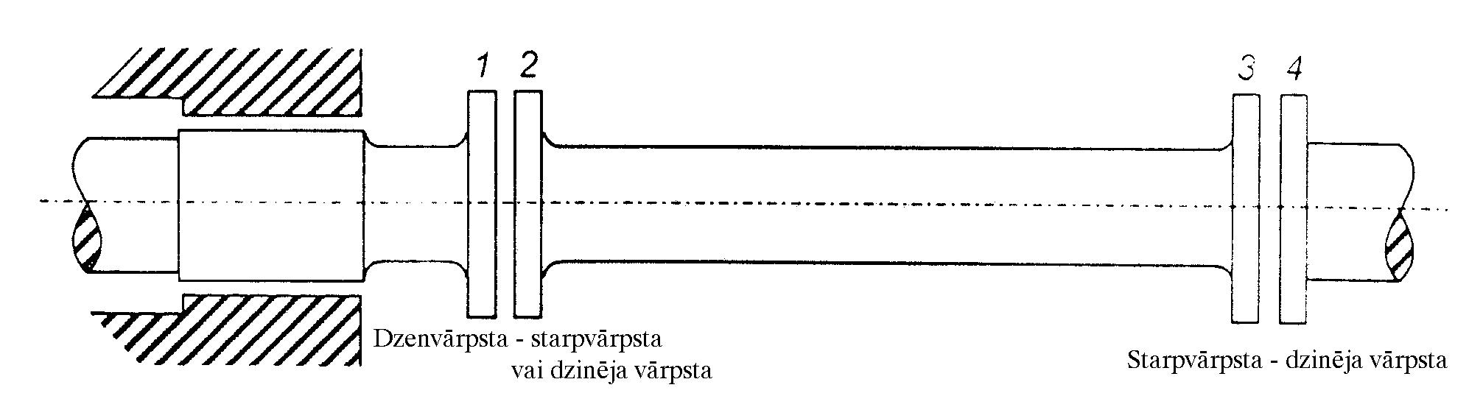Atloka diametrs

Mērīšanas vieta | centrālā / kreisā sāna* dzenvārpsta |  | labā sāna dzenvārpsta
Mērīšanas vieta | starp atlokiem 1, 2 |  | starp atlokiem 1, 2
Mērīšanas vieta | nobīde, mm | lauziens, mm/m | nobīde, mm | lauziens, mm/m
Augša
Apakša
LS
KS
Atloku diametrs

Mērīšanas vieta | centrālā / kreisā sāna* dzenvārpsta |  | labā sāna dzenvārpsta
Mērīšanas vieta | starp atlokiem 3, 4 |  | starp atlokiem 3, 4
Mērīšanas vieta | nobīde, mm | lauziens, mm/m | nobīde, mm | lauziens, mm/m
Augša
Apakša
LS
KS
Atloku diametrs

maksimāli pieļaujamā nobīde ________ mm
maksimāli pieļaujamais lauziens _____ mm/m

Tehnologs ________________

Meistars ________________

Vec. mehāniķis ________________

_____. gada ___. _________.

* nevajadzīgo svītrot
* nevajadzīgo svītrot
* nevajadzīgo svītrot
* nevajadzīgo svītrot
* nevajadzīgo svītrot
* nevajadzīgo svītrot
* nevajadzīgo svītrot

